1. **Introduction**

目录

1. 名词解释 2

2. 简答 2

3. 综合分析 2

# 名词解释

最大似然估计

强化学习

奥卡姆剃刀

机器学习

主动学习

ID3

神经网络

机器学习过程，每个环节主要操作

集成学习的概念，BOOSTING和BAGGING 思想

交叉验证法

特征提取和特征选择的区别

隐马尔科夫模型定义形式，以及解决的三个问题？

贝叶斯决策过程

# 简答

贝叶斯估计

parzen窗简述。为什么可以选用高斯密度函数作为窗函数？

什么是过拟合？模型为什么会出现过拟合？如何避免过拟合？

# 综合分析

一、决策树+SVM

二、从期望损失角度解释adaboost，如分布和分类器权重更新的依据。（20'）

三、SVM

（1）从VC维和结构风险角度分析为什么margin要最大化。

（2）推导优化函数的对偶形式。

（3）简述SVM线性不可分的情况下如何求解。(30')

四、SVM

1、SVM概念,其目的,什么是最优化分类面

2、最优拉格朗日形式

3、核函数为什么要引入函数

4、验证核函数，基本如下，只是x,y换成了x1,x2，映射函数是（x^2 x 1/2）T

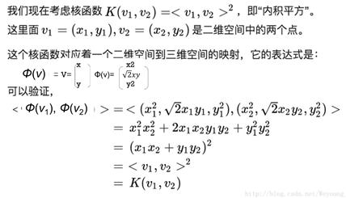

五、神经网络

1、描述bp算法

2、前向传播表达式a1

3、输出层输出形式

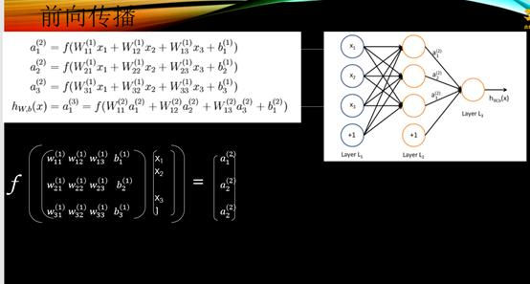

六、深度学习

1、卷积层作用

2、激活函数以及形式

3、输出

给出下图左1，左二，问你卷积后输出几个，大小为多少，（输出即右一图，这页ppt我根本就没瞅啊，现在就是后悔！！！）

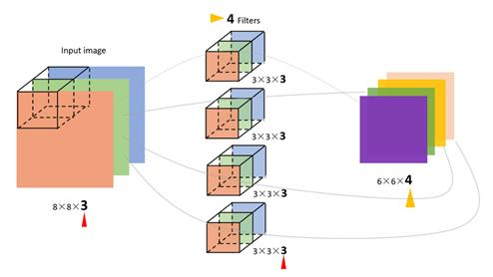

七、决策树

1、决策树算法思想是什么，两个分类

2、给出一个表格

1. 写出预处理数据集
2. 决策树缺失项 以及依据
3. 决策树分类规则
4. 给数据判断结果

给出的表格决策树基本如下：

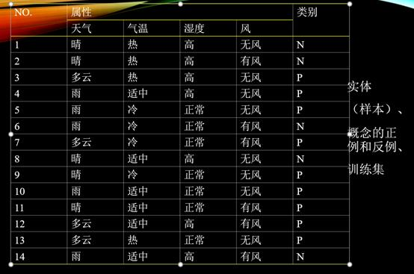

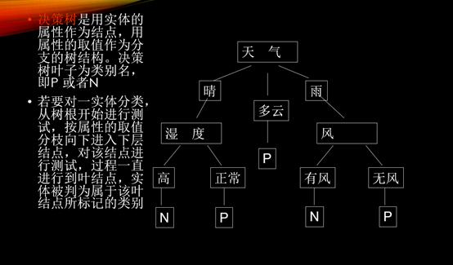

八、DBSCAN算法应用计算（给距离矩阵求聚类结果）

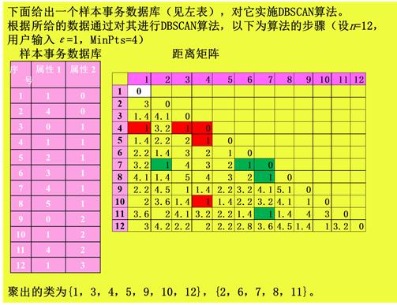

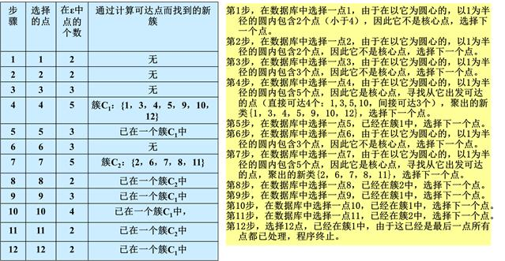

2016